ETNOMATEMATIKA DALAM ARSITEKTUR TRADISIONAL: KAJIAN KOMPREHENSIF RUMAH ADAT BALLA LOMPOA
Hasniah, Narti, Nur Miftahul Khairat, Rifan Arrifki
Program Studi Pendidikan Matematika, Fakultas Matematikan dan Ilmu Pengetahuan Alam,
Universitas Negeri Makassar
Email: hasnia120705@gmail.com, narti28112004@gmail.com, mifthamiftha941@gmail.com, rifanarrifki1179@gmail.com
ABSTRAK
Penelitian ini bertujuan untuk meneliti, mengenali, dan menjelaskan berbagai konsep matematika yang terdapat dalam elemen arsitektur Rumah Adat Balla Lompoa di Kabupaten Gowa dengan menggunakan pendekatan etnomatematika. Pendekatan ini berfungsi sebagai jembatan antara matematika formal dan pemahaman lokal, dengan memanfaatkan budaya sebagai sumber pembelajaran. Penelitian ini dilakukan dengan metode kualitatif dan jenis penelitian deskriptif etnografi. Data yang dikumpulkan diperoleh melalui pengamatan langsung terhadap bentuk bangunan dan hiasan, wawancara dengan tokoh adat dan pengelola situs budaya, serta studi dokumentasi berupa foto, sketsa, dan referensi mengenai arsitektur tradisional. Analisis data dilakukan dengan cara mereduksi data, menyajikan data, dan mengambil kesimpulan, serta diperkuat dengan triangulasi sumber, teknik, dan referensi. Hasil penelitian menunjukkan bahwa arsitektur Balla Lompoa mengandung lima konsep matematika utama, yaitu geometri bidang datar, simetri, kesebangunan dan proporsi, bangun ruang tiga dimensi, serta pola dan pengulangan. Konsep-konsep tersebut terlihat pada bentuk atap, susunan tiang, proporsi ruangan, struktur balok, hingga motif ukiran yang teratur dan simetris. Temuan ini menunjukkan bahwa elemen arsitektur tradisional tidak hanya memiliki nilai estetika dan filosofis, tetapi juga mengandung konsep-konsep matematika yang bisa digunakan sebagai media pembelajaran kontekstual yang berbasis budaya lokal. Harapan dari penelitian ini adalah dapat menjadi bagian dari dokumentasi ilmiah mengenai warisan budaya serta sebagai referensi dalam pengembangan materi ajar matematika berdasarkan etnomatematika.
PENDAHULUAN
Pendidikan dan budaya merupakan dua aspek yang saling berkaitan dan tidak dapat dipisahkan dalam proses pembelajaran. Dalam konteks pendidikan matematika, masih terdapat anggapan bahwa matematika merupakan bidang ilmu abstrak yang tidak memiliki relevansi dengan budaya maupun kehidupan sehari-hari. Namun, pandangan tersebut dapat dijembatani melalui pendekatan etnomatematika. Etnomatematika merupakan program penelitian yang mengkaji hubungan antara matematika dan budaya dengan tujuan menghubungkan pembelajaran matematika formal dengan kearifan lokal yang berkembang di masyarakat. Konsep ini pertama kali diperkenalkan oleh D’Ambrosio yang mendefinisikannya sebagai cara kelompok budaya dalam melakukan aktivitas matematis seperti menghitung, mengukur, mengklasifikasikan, dan menyimpulkan (Sulistyani et al., 2019).
Pada dasarnya, etnomatematika hadir sebagai pengakuan bahwa matematika tumbuh dan berkembang dalam konteks budaya masyarakat tertentu. Tanpa disadari, masyarakat telah mempraktikkan berbagai konsep dasar matematika melalui aktivitas tradisional dalam kehidupan sehari-hari. Meskipun tidak terstruktur sebagaimana matematika sekolah, praktik-praktik tersebut bersifat fungsional dan memiliki nilai kearifan lokal. Melalui pendekatan ini, pembelajaran matematika menjadi lebih bermakna karena dikaitkan dengan pengalaman nyata peserta didik sekaligus menumbuhkan semangat pelestarian budaya lokal (Laurens, 2016).
Salah satu bentuk budaya yang kaya akan nilai matematis adalah arsitektur tradisional, termasuk rumah adat. Rumah adat tidak hanya berfungsi sebagai tempat tinggal, tetapi juga merupakan representasi nilai historis, simbolis, dan estetis suatu masyarakat. Proses perancangannya melibatkan aktivitas matematis seperti mengukur, menentukan lokasi, hingga menyusun rancangan bangunan secara proporsional. Berbagai penelitian menunjukkan bahwa arsitektur rumah adat di Indonesia memuat konsep-konsep matematika seperti bangun datar, bangun ruang, garis, sudut, kesebangunan, kekongruenan, hingga transformasi geometri (Yuningsih et al., 2021).
Penelitian sebelumnya menunjukkan adanya penerapan konsep matematika pada berbagai rumah adat, seperti Rumah Adat Lengkong di Kuningan, Rumah Adat Panjalin di Majalengka, dan Rumah Joglo di Tulungagung. Temuan tersebut membuktikan bahwa rumah adat dapat menjadi sumber belajar alternatif khususnya untuk materi geometri (Kurino et al., 2022). Hal ini menegaskan bahwa pembelajaran matematika tidak harus terpaku pada buku teks, tetapi juga dapat memanfaatkan lingkungan sosial dan budaya di sekitar peserta didik.
Di Sulawesi Selatan, Rumah Adat Balla Lompoa merupakan salah satu karya arsitektur tradisional ikonik dari masyarakat Makassar. Rumah panggung ini merupakan replika istana Kerajaan Gowa yang sarat akan nilai sejarah, simbol sosial, dan filosofi budaya. Setiap elemen arsitektur Balla Lompoa dirancang dengan aturan dan ukuran tertentu yang mencerminkan struktur sosial dan kepercayaan masyarakat setempat. Dengan karakteristik tersebut, Balla Lompoa diyakini memiliki konsep matematis yang relevan untuk dikaji melalui perspektif etnomatematika.
Meskipun berbagai penelitian etnomatematika pada rumah adat telah dilakukan, kajian spesifik mengenai penerapan konsep matematika pada arsitektur Rumah Adat Balla Lompoa masih terbatas. Kekosongan kajian ini menjadi landasan untuk melakukan penelitian lebih lanjut agar kearifan matematis dalam arsitektur tradisional masyarakat Makassar terdokumentasi secara ilmiah dan dapat dimanfaatkan dalam pendidikan.
Berdasarkan uraian tersebut, penelitian ini bertujuan untuk mengeksplorasi, mengidentifikasi, dan mendeskripsikan lima konsep matematika yang terdapat dalam elemen arsitektur Rumah Adat Balla Lompoa. Hasil penelitian ini diharapkan memberikan kontribusi dalam dua aspek, yakni sebagai dokumentasi ilmiah mengenai warisan budaya lokal serta sebagai referensi pengembangan bahan ajar matematika berbasis pendekatan etnomatematika.
METODE PENELITIAN
Penelitian ini menggunakan pendekatan kualitatif dengan jenis penelitian deskriptif etnografi yang bertujuan untuk mengeksplorasi dan menggambarkan konsep-konsep matematika yang ada dalam elemen arsitektur Rumah Adat Balla Lompoa. Data dikumpulkan dengan cara melakukan observasi langsung terhadap struktur bangunan, bentuk-bentuk geometris, pola ornamen, dan ukuran ruangan; melakukan wawancara dengan pengelola situs budaya, tokoh adat, serta warga setempat untuk mendapatkan informasi tentang makna filosofis dan fungsi budaya dari setiap bagian bangunan; serta mengumpulkan dokumen berupa foto, sketsa, referensi arsitektur tradisional, dan hasil penelitian sebelumnya yang berkaitan. Proses analisis data dilakukan dalam tiga tahap, yaitu mengolah data untuk memisahkan informasi penting terkait konsep matematika, menyajikan data dalam bentuk deskripsi dan ilustrasi matematika, serta membuat kesimpulan yang menghubungkan struktur bangunan dengan konsep geometri, simetri, proporsi, bentuk ruang, dan pola. Untuk memperkuat keandalan data, digunakan teknik triangulasi sumber, metode, dan referensi, sehingga hasil penelitian mengenai konsep matematika dalam arsitektur Balla Lompoa dapat diuji secara ilmiah dan menunjukkan hubungan antara nilai budaya lokal dengan studi matematika melalui pendekatan etnomatematika.
HASIL DAN PEMBAHASAN
Rumah adat Balla’ Lompoa sebagai warisan arsitektur Kesultanan Gowa menyimpan berbagai konsep matematika yang tampak pada bentuk bangunan, struktur ruang, serta pola ornamen. Elemen seperti susunan tiang, proporsi ruang, kemiringan tangga, dan motif ukiran menunjukkan penerapan geometri, simetri, kesebangunan, skala, pola, dan bangun ruang yang digunakan masyarakat secara intuitif. Oleh karena itu, bangunan ini menjadi objek penting untuk dikaji melalui etnomatematika. Berikut merupakan konsep matematikanya.
1. Geometri Bangun Datar (2D) — Persegi, Persegi Panjang, Segitiga, Belah Ketupat
a) Konsep Matematika
Bangun datar dasar seperti persegi, persegi panjang, dan segitiga.
b) Implementasi di Balla’ Lompoa

Penelitian etnomatematika menyebut bahwa di Balla Lompoa terlihat banyak bentuk, persegi panjang, dan segitiga. Pada bagian atap, secara visual bentuknya dapat diuraikan sebagai gabungan antara segitiga sama kaki dan trapesium sama kaki. Bagian puncak atap secara spesifik membentuk segitiga sama kaki. Secara matematis, konsep trigonometri dapat digunakan untuk menganalisis sudut kemiringan atap (𝛼). Jika tinggi atap adalah 𝑡, dan setengah lebar bangunan adalah $\frac{a}{2}$. Maka kemiringan atap dapat dihitung dengan rumus:
$$\tan\left(a\right)=\frac{t}{\frac{a}{2}} (1.1)$$
Bentuk jendela umumnya berupa persegi panjang vertikal. Dinding rumah lama menggunakan papan kayu siku-siku yang membentuk pola kisi persegi atau persegi panjang (Ja’faruddin & Naufal, 2023).
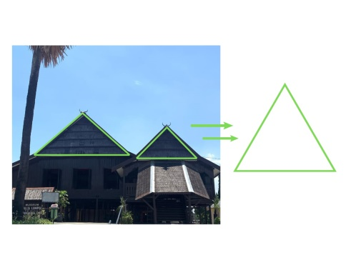
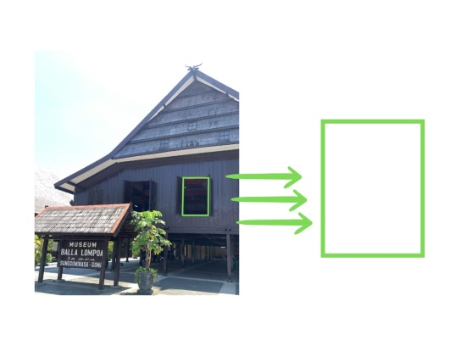
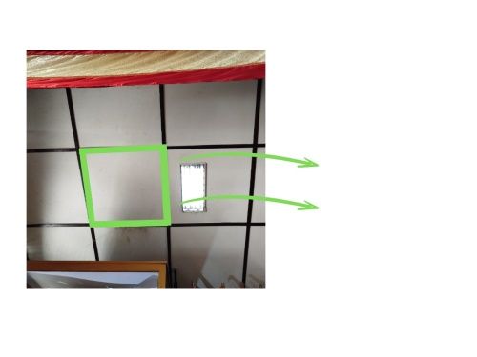
c) Makna/Fungsi Budaya dan Fungsional
Bentuk persegi dan persegi panjang melambangkan kestabilan, keteraturan, dan kesederhanaan — konsep universal “empunya empat sisi yang seimbang.” Dalam filosofi lokal sulapa appa, dipercayai bahwa kehidupan yang baik harus seimbang dalam empat arah/permukaan; bentuk persegi mencerminkan kesempurnaan struktur dan keseimbangan kosmologis. Motif-motif geometris sebagai penghias (ukiran) tidak hanya estetika, tetapi juga simbol status dan identitas leluhur. Dalam konteks pengajaran matematika, studi etnomatematika menyatakan bahwa bentuk- bentuk ini dapat dijadikan media pembelajaran (model, modul) yang kontekstual (Ruwaidah et al., 2023).

2. Simetri dan Keseimbangan (Refleksi & Translasi)
a) Konsep Matematika
Simetri garis (reflective symmetry)
b) Implementasi di Balla Lompoa
Bangunan utama memiliki susunan tiang, jendela, pintu, tangga yang cenderung simetris pada sisi kiri dan kanan tengah garis sumbu tengah bangunan (garis vertikal tengah). (Pengamatan struktur umum rumah adat). Ornamen dekoratif pada sisi kiri dan kanan bangunan memiliki pola yang sama (refleksi) agar tampak seimbang.Pola ukiran berulang di kedua sisi memberikan simetri translasi (misalnya motif bunga/ukiran yang dipindahkan secara paralel). Elemen tangga yang simetris, teras yang sama tinggi kiri dan kanan, dan balkon/teras yang seimbang.
Karena struktur bangunan Balla Lompoa simetris terhadap sumbu vertikal (garis tengah bangunan), maka refleksi yang paling relevan adalah refleksi terhadap sumbu y.
$$\left(x,y\right)⟶\left(-x,y\right) (2.1)$$
Artinya, setiap titik di sisi kiri garis sumbu mempunyai pasangan titik identik di sisi kanan dengan jarak yang sama dari garis tengah.
Jika garis simetrinya bukan sumbu y tetapi garis vertikal tertentu misalnya x=a, maka rumus refleksinya adalah:
$$\left(x,y\right)⟶\left(2a-x,y\right) (2.2)$$
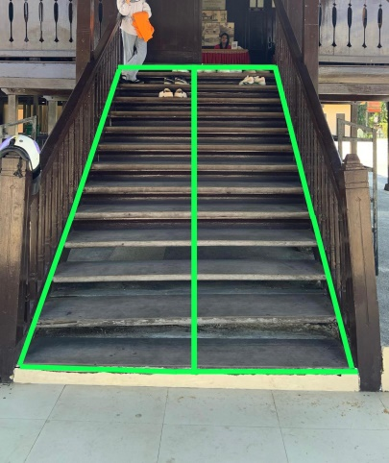
c) Makna/Fungsi Budaya
Simetri melambangkan keteraturan, harmoni, dan prinsip keadilan — sangat penting dalam struktur kerajaan (istana). Simetri juga memudahkan konstruksi dan menjaga keseimbangan beban struktur (di sisi kiri dan kanan gaya tarik dan tekan relatif seimbang). Dalam estetika budaya, pandangan simetris memberi kesan megah dan formal — cocok untuk bangunan istana yang melambangkan kekuasaan.

3. Kesebangunan, Proporsi, Skala, dan Modularitas
a) Konsep Matematika
Kesebangunan (similarity) antar bangun; proporsi (rasio panjang : lebar, tinggi : lebar); skala (ukuran relatif bagian ke keseluruhan); modul bangunan (bagian- bagian berulang dengan ukuran tertentu).
b) Implementasi di Balla Lompoa
Ukuran ruang-ruang seperti ruang inti, ruang tamu, ruang pertemuan, dan teras dibuat dengan skala relatif agar tidak timpang. Tiang-tiang utama menggunakan modul ukuran tertentu (jarak antar tiang, tinggi tiang) agar proporsinya harmonis. Denah struktur sering menggunakan modul dasar sehingga bagian-bagian bangunan bisa dibagi menjadi unit-unit yang sama (misalnya jarak antar tiang tetap). Dalam penelitian arsitektur tradisional (kajian “Balla Lompoa di Gowa”), modul dan proporsi disebut sebagai bagian dari analisis struktur bangunan tradisional Makassar (Raodah, 2012).
Jika dua bangun dikatakan sebangun, maka perbandingan panjang sisi-sisi yang bersesuaian adalah konstan.
$$\frac{A_{1}}{A_{2}}=\frac{B_{1}}{B_{2}}=\frac{C_{1}}{C_{2}} (3.1)$$
atau dapat dituliskan sebagai:
$$\frac{sisi bangun kecil}{sisi bangun besar}=k$$
di mana k adalah faktor skala (scale factor).
Proporsi panjang dan lebar ruang dapat dinyatakan sebagai:
$$Rasio=\frac{Panjang}{Lebar} (3.2)$$
Jika ukuran model atau representasi bangunan dibuat berdasarkan ukuran asli:
$$Skala=\frac{Ukuran pada model}{Ukuran sebenarnya} (3.3)$$
atau:
$$Ukuran Model=Ukuran Asli×k$$
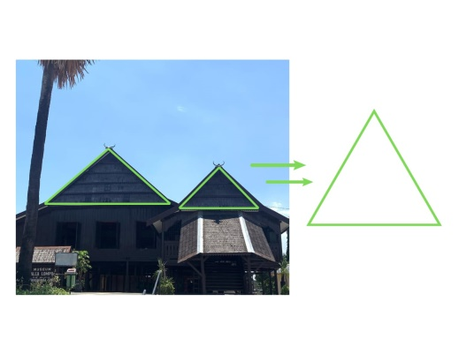

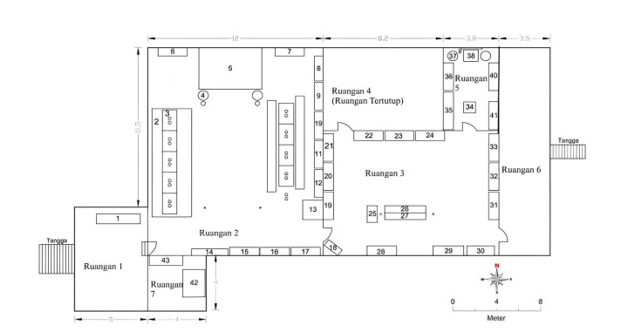

c) Makna/Fungsi Budaya
Penggunaan modul mempermudah perancangan, pembangunan, dan reproduksi desain (misalnya jika ada perbaikan atau pembangunan ulang). Proporsi yang tepat menjaga kenyamanan fungsi ruang (sirkulasi, pencahayaan, ventilasi). Proporsi juga mencerminkan hierarki sosial dalam rumah adat ruang tertentu yang lebih besar atau tinggi menandakan status atau fungsi istimewa. Modul membantu menjaga keselarasan antara sturktur utama dan ornamen dekoratif agar estetika tetap konsisten.

4. Geometri Ruang/Bangun Tiga Dimensi Balok, Volume, Struktur
a) Konsep Matematika
Bangun ruang seperti balok, prisma segitiga, serta pemahaman dasar volume, struktur geometri ruang, kekuatan struktural (gaya tekan, lentur sederhana).
b) Implementasi di Balla Lompoa
Bagian lantai utama dan ruang inti menggunakan bentuk balok (kubus panjang) dalam struktur 3D (panjang × lebar × tinggi). Tiang-tiang vertikal dan balok penghubung (balok-balkar) membentuk kerangka ruang 3D. Prinsip struktural seperti distribusi beban dari atap ke tiang, keseimbangan momen, dan stabilitas gaya lateral secara intuitif diimplementasikan dalam konstruksi tradisional (meskipun tidak dengan perhitungan ilmiah modern). Kajian arsitektur tradisional (dokumen “Balla Lompoa di Gowa”) membahas bagian struktur bangunan; mereka menganalisis susunan tiang, balok penghubung, dan elemen rangka struktur.(Raodah, 2012)
Karena banyak bagian bangunan berbentuk balok (rectangular prism):
$$V=p×l×t (4.1)$$
dengan:
p = panjang bangunan atau ruang
l = lebar bangunan atau ruang
t = tinggi ruang (dari lantai panggung ke plafon)
Untuk elemen struktur seperti dinding, lantai, dan plafon:
$$L=2\left(pl+pt+lt\right) (4.2)$$
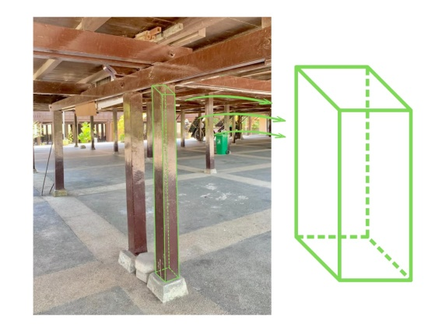
c) Makna/Fungsi Budaya
Rumah panggung dengan jarak antara tanah dan lantai memberikan ventilasi dan perlingungan dari banjir/kelembapan. Struktur 3D yang baik menunjang kekokohan bangunan terhadap beban atap, angin, dan gempa ringan. Bentuk atap tinggi memberi kesan megah dan tinggi simbol status istana; sekaligus membantu aliran udara panas naik dan keluar (ventilasi alami). Ruang bawah rumah sering dijadikan area penyimpanan/perlindungan aspek fungsi ini hanya muncul lewat struktur ruang 3D yang efisien.

5. Pola, Pengulangan, Deret (Pattern & Sequence)
a) Konsep Matematika
Pola berulang (pattern), translasi, periode (pengulangan teratur), deret (urutan motif), simetri translasi.
b) Implementasi di Balla Lompoa
Ornamentasi ukiran kayu di bagian dinding, balustrade tangga, kayu penahan, balkon, dan pintu sering menggunakan motif yang diulang (misalnya motif segitiga kecil, garis-garis sejajar, rombus). Pola dekoratif biasanya disusun dalam baris- baris atau kolom berulang — memberi efek ritmis dan konsistensi visual. Beberapa penelitian menyebut bahwa motif-motif tersebut dapat dipecah menjadi unit motif dasar yang diulang (modular motif). (dijelaskan dalam studi etnomatematika bangun datar dan ornament Balla Lompoa) Pola-pola dekoratif yang serupa ditempatkan pada bagian kiri dan kanan, atas dan bawah — ini menciptakan ulang pola secara simetris dan paralel. (Ja’faruddin & Naufal, 2023)
Jika suatu motif diulang secara teratur sepanjang garis, maka posisi motif ke-n dapat dinyatakan dengan:
$$T\left(n\right)=T_{0}+n⋅d (5.1)$$
Keterangan:
T(n) = posisi motif ke-n
T₀​ = posisi motif awal
d = jarak translasi (jarak antar motif)
Jika motif disusun berdasarkan urutan yang bertambah tetap (misal ukuran atau jarak bertambah tetap), maka jumlah motif sampai urutan ke-n dapat dihitung dengan:
$$a_{n}=a_{1}+\left(n-1\right)d$$
$$S_{n}=\frac{n}{2}\left({2a}_{1}+\left(n-1\right)d\right) (5.2)$$
Keterangan:
$a_{n}$ = elemen motif ke-n
$a_{1}$ = motif pertama (misal ukuran atau posisi pertama)
d = selisih antar motif
$S_{n}$= jumlah total pola hingga ke-n (berguna jika pola membentuk deret visual)
Jika pola pada Balla Lompoa memiliki simetri kiri-kanan atau atas-bawah:
$$R(x,y)=(-x,y)(refleksi terhadap sumbu y)$$
$$R\left(x,y\right)=\left(x,-y\right)\left(refleksi terhadap sumbu x\right) (5.3)$$
Rumus ini menunjukkan bahwa motif dicerminkan sehingga pola menjadi seimbang secara estetika.
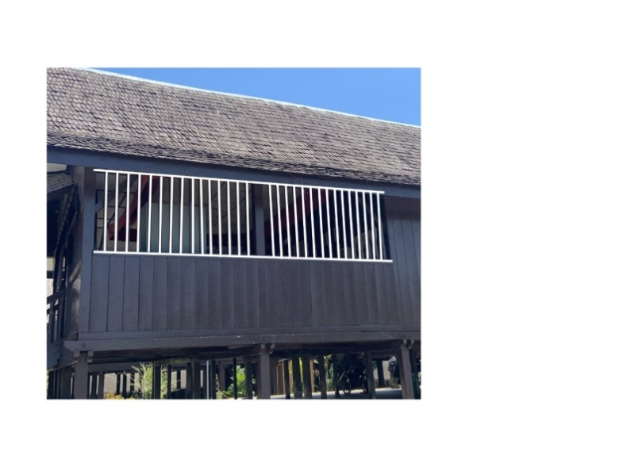
c) Makna/Fungsi Budaya
Pola pengulangan melambangkan kesinambungan tradisi, keteraturan, dan kesatuan budaya. Pola motif bisa mengandung simbolisme leluhur, status, atau identitas kerajaan Gowa. Dalam praktik kerajinan kayu, penggunaan pola ulang mempermudah pengerjaan dan konsistensi motif di seluruh bangunan. Secara pendidikan, pola ini bisa dijadikan media pengenalan konsep matematika seperti baris, urutan, periodisitas kepada siswa dalam konteks budaya lokal.
SIMPULAN DAN SARAN
Penelitian tentang etnomatematika dalam arsitektur Balla Lompoa menunjukkan bahwa bangunan tradisional ini mengandung berbagai konsep matematika, seperti bentuk geometri dua dimensi, simetri, kesebangunan, proporsi, bentuk ruang tiga dimensi, serta pola yang berulang. Konsep tersebut bisa dilihat dari bentuk atap yang terdiri dari segitiga dan trapesium, susunan tiang dan jendela yang simetris, pembagian ruang yang proporsional, struktur panggung berbentuk balok tiga dimensi, serta motif ukiran yang memiliki pola berulang. Dengan demikian, arsitektur Balla Lompoa tidak hanya memiliki nilai budaya yang tinggi, tetapi juga menyimpan pengetahuan matematika yang bisa digunakan dalam proses pembelajaran, terutama dalam pendekatan etnomatematika.
Saran dari penelitian ini adalah agar para pendidik menggunakan unsur-unsur arsitektur Balla Lompoa sebagai materi ajar yang kontekstual, sehingga membantu siswa dalam memahami konsep geometri dan pola. Peneliti selanjutnya dapat melanjutkan penelitian dengan menganalisis aspek geometris dan struktural secara lebih mendalam. Sementara itu, pemerintah daerah dan pengelola situs budaya disarankan menyediakan informasi edukatif mengenai aspek matematika yang terdapat dalam bangunan tersebut. Masyarakat juga diharapkan bersama-sama menjaga dan melestarikan Balla Lompoa sebagai warisan budaya yang juga menjadi sarana belajar dalam menerapkan matematika dalam kehidupan sehari-hari.

DAFTAR PUSTAKA
Ja’faruddin, & Naufal, M. A. (2023). Ethnomathematics : Two-Dimensional Figure Geometry Concept in the Balla Lompoa Traditional House in South Sulawesi. Pendidikan Matematika, 12(3).
Kurino, Y. D., Tatang, H., Turmudi, & Wahyudin. (2022). KONSEP GEOMETRI DENGAN EKSPLORASI ETNOMATEMATIKA RUMAH ADAT PANJALIN. Cakrawala Pendas, 8(1). https://doi.org/https://doi.org/10.31949/jcp.v8i1.1937
Laurens, T. (2016). ANALISIS ETNOMATEMATIKA DAN PENERAPANNYA DALAM MENINGKATKAN KUALITAS PEMBELAJARAN. LEMMA, III(1), 86–96.
Raodah. (2012). BALLA LOMPOA DI GOWA ( Kajian Arsitektur Tradisional Makassar ). Patanjala, 4(3), 378–390.
Ruwaidah, H., Hasniah, H., Kynanti, N. M., & Cardiah, T. (2023). Kearifan Lokal Arsitektur Nusantara Sulawesi Selatan: Balla Lompoa. JIIP - Jurnal Ilmiah Ilmu Pendidikan, 6(11), 9173–9178. https://doi.org/10.54371/jiip.v6i11.2939
Sulistyani, A. P., Windasari, V., Rodiyah, I. W., & Muliawati, N. E. (2019). Eksplorasi etnomatematika rumah adat joglo tulungagung. Media Pendidikan Matematika, 7(1), 22–28.
Yuningsih, N., Nursuprianah, I., & Manfaat, B. (2021). Eksplorasi Etnomatematika pada Rancang Bangun Rumah Adat Lengkong. Riset Pendidikan Matematika Jakarta, 3(1), 1–13.

